
Toutes les bonnes volontés sont les bienvenues. Votre aide nous est précieuse. Chaque geste compte. Il nous reste encore des choses à sauver…Jamais nous ne serons assez nombreux pour nous faire entendre.
Nous nous réunissons tous les premiers vendredis du mois dans un esprit de convivialité.
Nom :
Prénom :
Conjoint
Nom :
Prénom :
Numéro : Rue :
CP : VILLE :
Prénom enfant 1
Prénom enfant 2
Prénom enfant 3
Téléphone :
Courriel : @
Je verse la somme de : € au titre de mon adhésion.
Pour une famille :
1 personne 8€
2 personnes 16€
3 personnes 20€ puis 5€ par personne supplémentaire vivant au foyer
Le maximum d’une adhésion par famille est de 30€

Reconnue d’intérêt général, l’association Torcol, accepte les dons.
Un reçu fiscal vous sera adressé afin de bénéficier d’une réduction d’impôts.

;;;www.asso-torcol.fr €

;;Torcol Association de protection de la nature
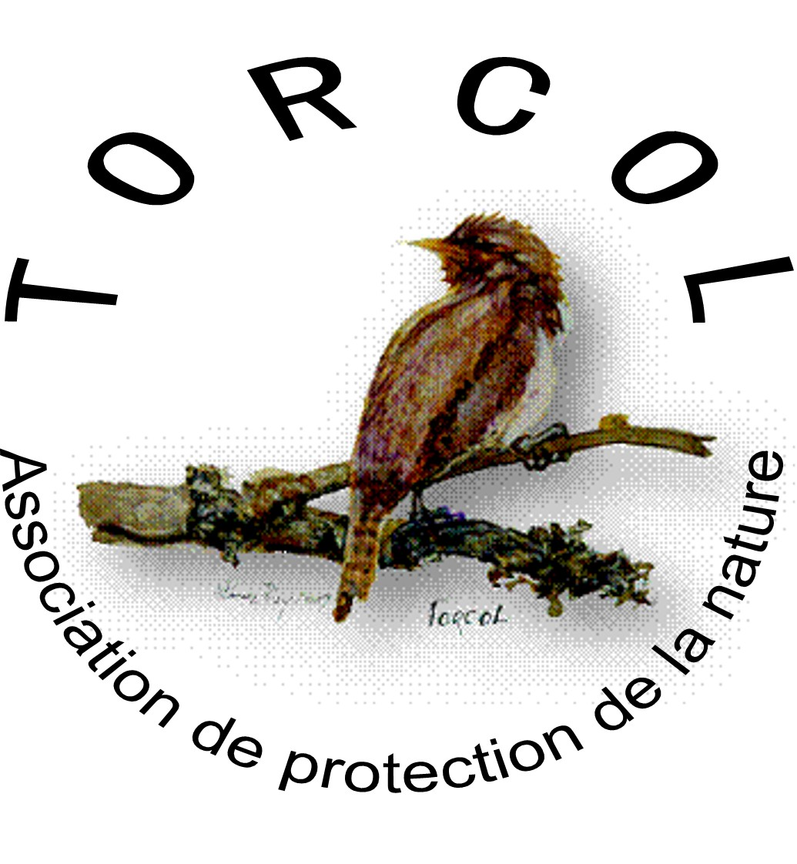 | Association Torcol  20 Rue de Cheneau  57130 ANCY-SUR-MOSELLE  N° de Siret : 50864409300017  Président : Christian GASTON  Tél : 06 73 36 26 11

